*******公司（公司名称）

联系人：
联系电话：
电子邮箱：

拟申报入库供应商库类别（请在响应的类别后勾选）：
类别 | 响应类别  画“√” | 类别 | 响应类别  画“√” | 类别 | 响应类别  画“√”
UPS维保 |  | 酒店服务

提供资料说明应按照品类招募标准对应提交资料附带说明，并要求供应商提供资料顺序目录。

供应商招募响应表
项目类别 | 入库要求 | 是否满足 | 相关证明文件名称 | 页码
基本资格条件（固定项目，响应指标1） | 1.具有独立承担民事责任能力的在中华人民共和国境内（不含港澳台）注册的法人或其他组织，具备合法有效的营业执照。【须提供营业执照扫描件，如营业执照不能体现完整经营范围的，还须提供工商行政管理部门公示的企业信用信息网页截图】
 | 2.三年内在经营活动中没有“列入严重违法失信企业名单（黑名单）信息”【须提供国家企业信用信息公示系统中此项完整内容截图，仅以国家企业信用信息公示系统显示信息为准进行形式审查并作为认定依据，其他网站或文件不作为认定依据；如因国家企业信用信息公示系统不具备上述数据的，则境外企业、港澳台地区企业及国内事业单位无需提供；在应募资料截止接受日前已被移除该“黑名单”列表的除外】
 | 3.具有良好的商业信誉和健全的财务会计制度，没有处于被责令停业，财产被接管、查封、扣押、冻结、破产状态；有良好的经营业绩和相应的责任承担能力。【须提供【 】年经会计师事务所或税务师事务所审计的合法有效的财务报表（以上证明材料提供任一即可）】
 | 4.若为经销商，则必须取得制造厂家的授权书或相关证明。【须提供制造厂家授权书及相关证明材料，要求能够充分证明其具有合法生产权利及生产能力（包括但不限于：国家相关行业主管部门颁发的采购标的物相关生产许可证或证明）】
 | 5.为增值税一般纳税人，并且可以开具增值税专用发票。【出具增值税一般纳税人资格证明或至少一张近3个月开具过的增值税专用发票（复印件加盖公章）】
供应商入库标准（响应指标2） | 1.提供供应商是挂牌三星级（含）以上酒店或携程评钻2钻(含)以上酒店的证明材料。【提供酒店星级评定证书或携程评钻截图等证明材料】
 | 2.提供供应商具备用餐的中、西餐厅或自助餐厅，能提供早、午、晚餐及夜宵服务的证明。【如为自营，提供《卫生许可证》、《食品经营许可证》及现场照片；如为合作餐饮单位，须提供合作方《食品经营许可证》）、《卫生许可证》、合作合同和现场照片】
 | 3.提供供应商具备40间以上客房的证明。【提供酒店管理系统房态截图或携程网客房数量截图等证明材料】

2营业执照（或所在国商事登记证）（盖章扫描件）

3国家企业信用信息公示系统查询截图
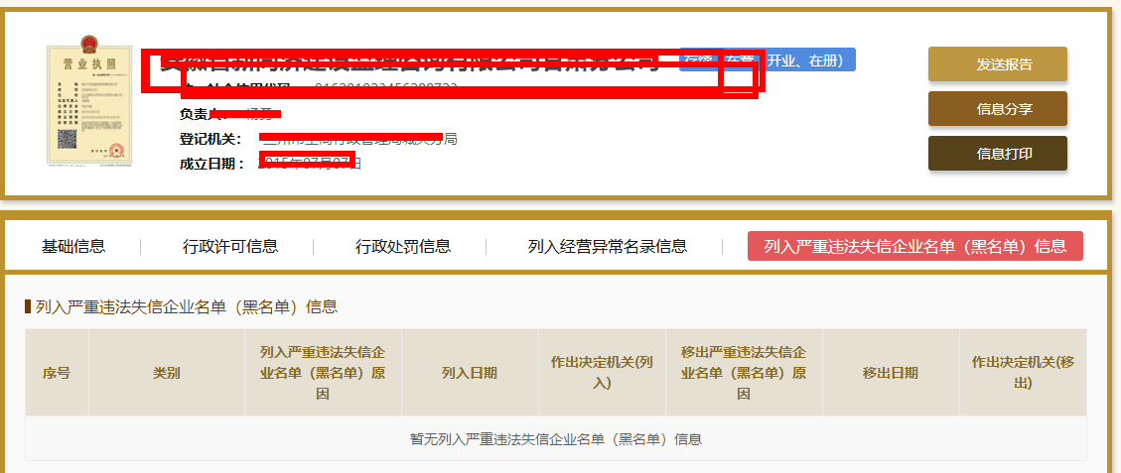

4与南航合作合同（合同关键页）（如有）
南航合作合同的首页（含提供申报品类产品或服务的内容）和签字页

5 相关项目经验证明（合同关键页）

与其他非南航单位的相关项目合作合同首页和签字页、内容页等

6南航供应商信息登记表
登记表另附excel表格（附件3）。提供盖章扫描件及电子版本表格。

7信息核查表
按要求填报相关信息，提供盖章扫描件及电子版本表格。

8其他扫描件（专利证书、其他奖项证书等）

